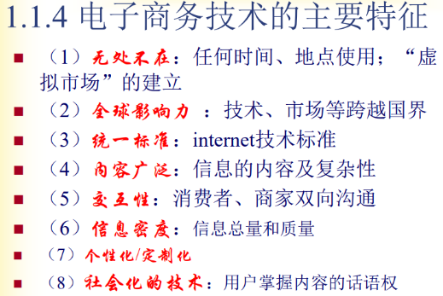**电子商务是什么**

从广义和狭义的角度看电子商务，广义E-Business：指利用数字技术实现所有的交易，包括利用互联网、网页、手机应用软件上进行的商务活动。狭义E-Commerce：利用internet和WWW在机构以及个人之间为换取产品和服务的价值交换。两者形成了电子商务的概念体系

**电子商务的类型：**移动电子商务；O2O是新型的网络营销模式，O2O即OnlineToOffline；新型互联网商业模式——C2B

**电子商务术语**

非居间化——生产者和消费者直接联系，取代原先的中间商（分配商和批发商）

无摩檫商务——信息平均分配，交易成本低，价格动态调整，中间商数量减少，不公平竞争的优势不存在。消除品牌、地理位置、生产要素的专有获取渠道的优势。价格=生产成本+市场赢利率（+创业回报）

先行者——第一个进入某特定领域并迅速获得市场分额。

网络效应——使用某种工具、产品的人数越多，获益越多。如视频直播系统

**互联网金融**是指新兴互联网企业借助互联网技术，融合开放、平等、协作、快速、分享的互联网精神，实现资金融通、在线支付和信息中介等业务的一种新兴的普惠金融模式。互联网技术+互联网精神+普惠金融

**互联网金融的特征**：数字性、高效、经济、脱媒、普惠、虚拟、集成、风险

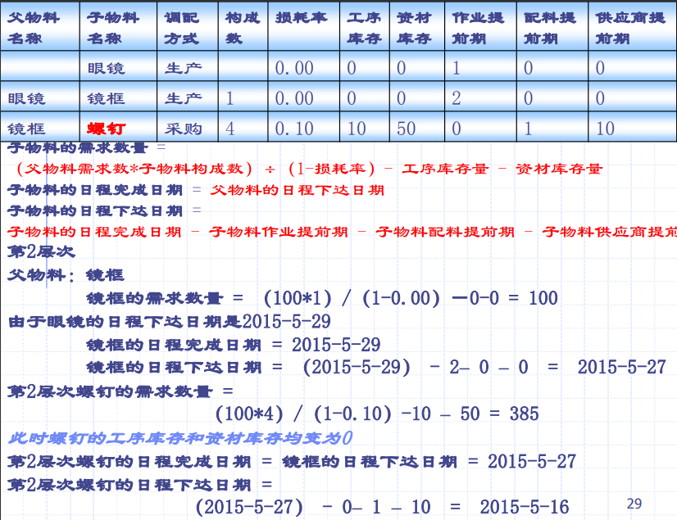

**电子商务的商业模式**

1. 价值主张（1）定义：如何满足客户的需求。（2）包括：产品供应的个性化和定制；产品搜索成本、价格发现成本的降低；通过产品交付管理来推动交易
2. 盈利模式（1）如何赚钱？如何获得利润和投资回报。（2）包括：广告盈利模式——向广告客户收费订阅盈利模式——通过提供订阅内容收费交易费用盈利模式——收取授权或进行交易的中介费用销售盈利模式——销售产品或服务获利联属推荐费(附属)模式——推荐
3. 市场机遇 目标市场是什么？市场有多大？
4. 竞争环境 还有哪些企业占据你的目标市场直接竞争对手：同一个细分市场销售同类商品或服务例如：亚马逊：400万册/沃尔码：500万册→700万册

间接竞争对手：不同的行业进行间接竞争例如：文学网

1. 竞争优势（1）更好或更低价格的产品。（2）名词：不对称——某个参与者拥有比其他参与者更多的资源；先行者优势——先向市场提供有用的产品和服务带来的优势；杠杆作用——利用自己的竞争优势在周围市场中获得更大的优
2. 市场战略（1）如何促销产品和服务吸引目标客户（2）亚马逊网站的市场战略举例?主页的布局。在其他网站投放广告。提供购物券或者精美小礼品的方法。通过畅销产品的低价促销形成光环效应，吸引新顾客。
3. 组织发展（1）描述企业如何组织所要完成的工作（2）职能部门划分：生产、运输、市场营销、客户服务、财务等（3）多面手→专业化（4）亚马逊：奇特的人才组合；没有信仰的人不要；低工资+一个承诺（“未来利润分享制”）
4. 管理团队（1）企业中负责各类商业模式运作的员工。（2）创始人、首席执行官：贝索斯

**决策树算法**

在每一个非叶节点进行测试时能获得关于被测试记录最大的类别信息。**Gain(A)=I(s1,s2,…,sm)-E(A)**  I:所有信息，E：按照某类分析所需的信息熵

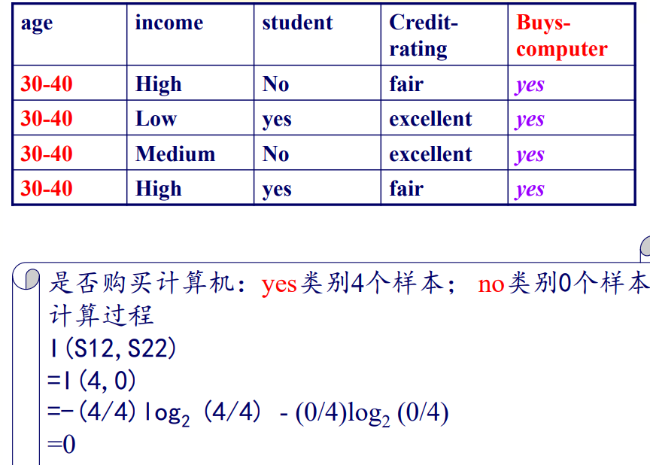

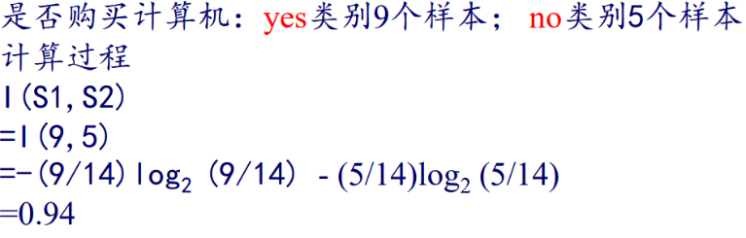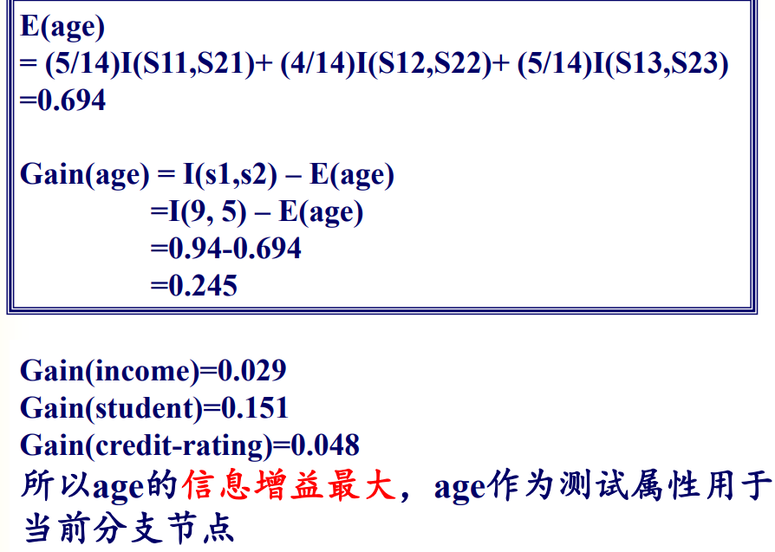



**关联算法**

Apriori算法：使用候选项集找频繁项集

1、在第一轮循环中，所有1项目（只有1项）集是候选项目集，**从中筛选出支持度>最小支持度的项目放入频繁项目集**

2、在第二轮循环中，只有频繁1项目组成的2项目才是候选项目，**从中筛选出支持度>最小支持度的2项目放入频繁项目集**。

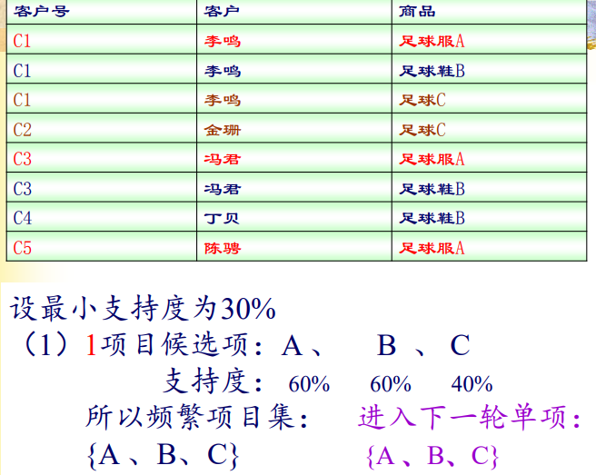3、继续循环，直至n轮循环，所有的频繁项目选出，频繁项目集形成

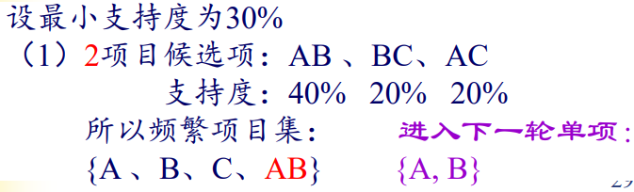

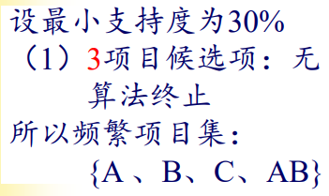

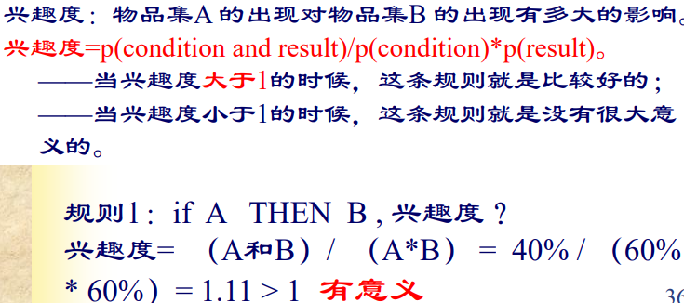

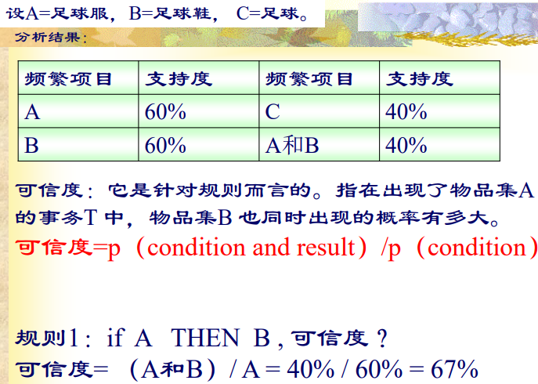由频繁项集产生关联规则

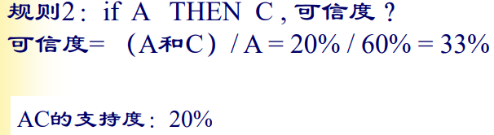

**最近邻算法**

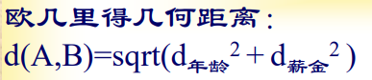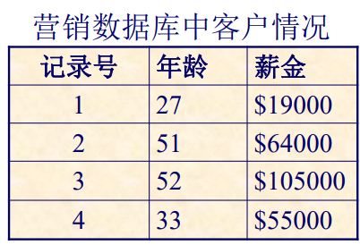1、建立训练集 2、每个字段只建立一个距离函数 3、组合距离函数

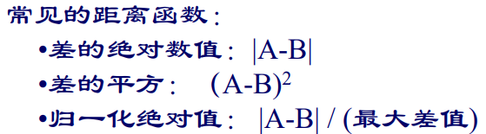



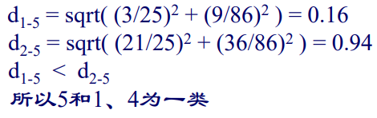

**供应链的定义**：供应链是一种业务流程模型，它是指由原材料和 零部件供应商、产品的制造商、承运商、分销商、 零售商到最终用户的环环相扣的链条。

供应链管理（SCM）是指企业间和行业内协调采 购流程中的关键参与者间相互合作的一系列业务活动。

**Bull-whip效应**：供应链的下游上溯，订购量的波动幅度不断加大。 形似一条鞘细、根粗的鞭子

实现协调的管理杠杆：使激励措施和目标保持一致；提高信息的准确度； 提高运营业绩； 构建合作伙伴关系和信任机制

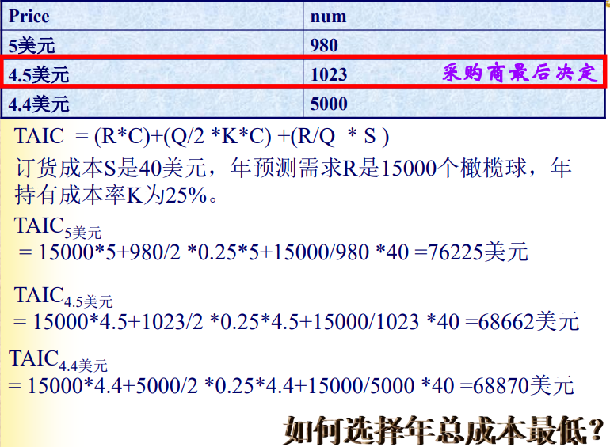**经济订货批量模型 EOQ算法** 一个基本的订单决策是 “能够使年总成本最小化的订单数量是多少？”



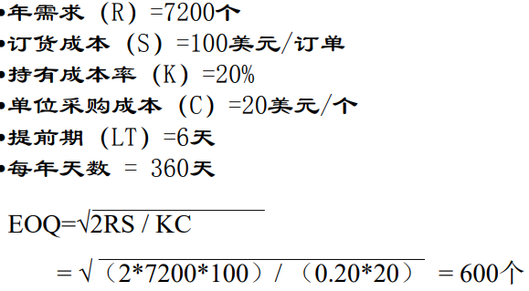

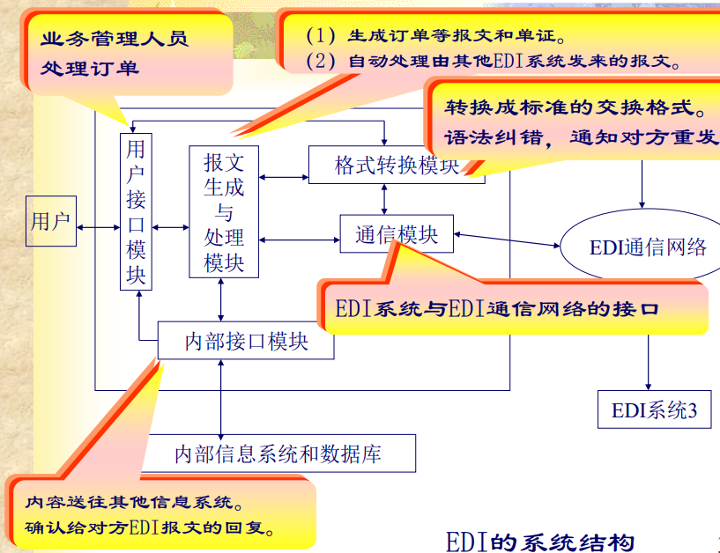**数量价格模型步骤**： 1）针对每一个采购价格C,计算相应的EOQ。

2）如果EOQ数量太低而不能满足折扣价格，那么就调 高EOQ数量使其达到能实现折扣价格的最低数量。

3) 如果EOQ数量太高而超过当前折扣价格的数量区间， 那么就调低EOQ数量使其达到能实现折扣价格的最 高数量。此情况发生概率相对小。 例如数量在[0,100）内，折扣价为150元，而计算 出的EOQ为106，则EOQ调整为99。

4）应用TAIC等式，针对每个价格C计算总成本及其相 应采购数量。 5）选择能够产生最低TAIC的价格和数量组合

**EDI 的定义和优点**：按照协议，对具有一定结构特征的标 准经济信息，经过电子数据通信网，在商 业贸易伙伴的计算机系统之间进行交换和 自动处理的全过程

物流是供应链过程的一部分，以 满足客户需求为目的，以高效和经济 的手段来组织产品、服务-以及相关 信息从供应到消费的运动和储存的计 划、执行和控制的过程

物流 的构成元素：保管、配送

物联网技术：条码、二维码、射频、GPS技术、短距离无线网络、传感网

如何确立物流中心的地点？ **重心法**

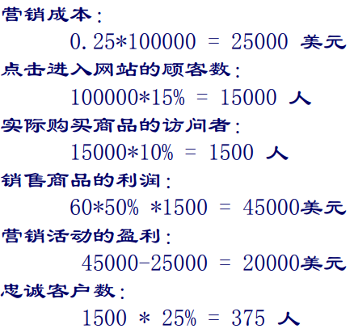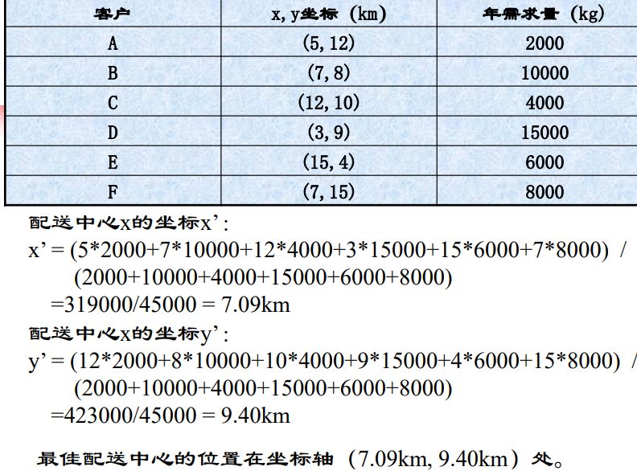

消费者购买行为分析 ——文化因素、社会因素、心理因素。

品牌营销

网络营销的方法（重点） ——搜索引擎注册与排名：点击价格和点击率综合评分高的企业广告排在靠前最好的广告位置；**许可Email营销**、网络广告、 病毒性营销、个性化营销、网站联盟营销、网上商店。

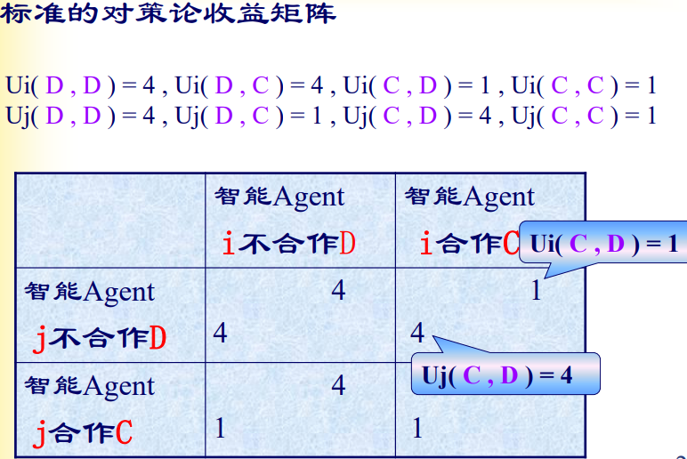企业发布关键词广告的策略 1)选择合适的搜索引擎或门户网站。 2)精心设计关键词。 3)广告正文策划设计 。4)选择合适的登录页5)定期跟踪分析，调整广告运作策略。

基于效用博弈的多代理交互算法

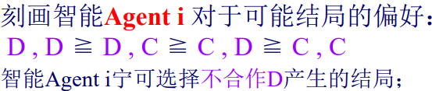

**电子商务安全**

1、**加密算法** 不对称加密体制 ——加密和解密使用不同的密钥；数字信封:对称加密和不对称加密相结合

2、**数字签名** 对收到的明文实施散列函数 重新得到散列值。 比较解密的散列值和重新计 算获得的散列值。 若一致则表示未被破坏。

3、**支付协议** 安全协议：SSL协议：无法提供不可否认性保护 •商家通常将信息以不加密的格式存储

SET协议：双向签名 •订购指令→商户 •付款指令→支付网关；在银行网络、商家服务器、顾客的PC上安装相应的软件，所以 价格昂贵

**云计算**：云计算是一种商业计算模型。它将计算 任务分布在大量计算机构成的资源池上， 使各种应用系统能够根据需要获取计算力 、存储空间和信息服务。

♣ Google云计算平台技术架构 ♣ 文件存储，Google Distributed File System，GFS ♣ 并行数据处理MapReduce ♣ 分布式锁Chubby ♣ 结构化数据表BigTable

**大模型** •大模型是指参数规模庞大、层次深度的深度学习模型。典 型的例子包括GPT-3、BERT等。